Aardrijkskunde werken met klimaatgrafieken
Opdracht: 'Analyseren"

1. Inleiding

Klimaatgrafieken kunnen je veel vertellen over de ligging van een plaats. Deze opdracht laat leerlingen verschillende klimaatgrafieken analyseren en op de wereldkaart plaatsen. De klimaatgrafieken lijken op het eerste gezicht op elkaar maar er zit ergens een belangrijk verschil. Zien de leerlingen dat verschil en kunnen ze de consequentie voor het verloop van de grafiek aangeven?

De leerlingen zoeken de afwijkende klimaatgrafiek. Vervolgens plaatsen ze de juiste grafiek bij de letters op de wereldkaart.

vak | Aardrijkskunde
schooltype / afdeling | Onderbouw vmbo/havo/vwo
leerjaar | Klas 1 of 2
tijdsinvestering | 1 lesuur
onderwerp | Klimaten, grafieken
hogere denkvaardigheid | Analyseren
geografische vaardigheid | Onderzoek met secundaire data verrichten  Verschijnselen en gebieden vergelijken in tijd en ruimte
bron | SLO/Frederik Oorschot

2. Opdracht: klimaatgrafieken

Maak deze opdracht alleen of met z’n tweeën.

Inleiding
Bij aardrijkskunde werk je vaak met verschillende bronnen. De bekendste bron is de kaart, maar er worden ook vaak grafieken, foto's of stukjes tekst gebruikt. In deze opdracht ga je aan de slag met een speciaal soort grafiek, de klimaatgrafiek. Klimaatgrafieken geven je nauwkeurige informatie over het klimaat van een plaats op aarde.

In deze opdracht werk je met vier verschillende klimaatgrafieken die op elkaar lijken. Maar er is een belangrijk verschil. Aan jou de opdracht om uit te zoeken wat er verschillend is en welke gevolgen dat heeft voor het verloop van die grafiek.

De opdracht
In bijlage 1 zie je vier klimaatgrafieken. Bekijk klimaatgrafiek 1 nauwkeurig.
- Schrijf op uit welke (drie) onderdelen een klimaatgrafiek is opgebouwd.
- Ga voor elk van de onderdelen na of er verschillen zijn tussen de vier grafieken. Maak een schema als dat helpt. Eén grafiek is anders dan de andere drie. Welke grafiek is dat en wat is er anders?
- Gebruik bijlage 2 en teken de grafiek die anders is opnieuw. Wat is het grote verschil?
- Verbind de klimaatgrafieken met de juiste plaatsen (A t/m D) op de wereldkaart. Verklaar per grafiek waarom je die bij een bepaalde letter op de wereldkaart plaatst.
- Geef antwoord op de vraag waarom de klimaatgrafiek bij plaats D op de wereldkaart een ander verloop heeft dan de drie andere klimaatgrafieken.

Bijlage 1 Wereldkaart met klimaatgrafieken
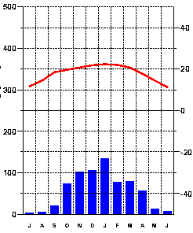
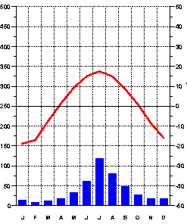
2
1

Neerslag in mm

Temperatuur in ºC

Maand

Maand

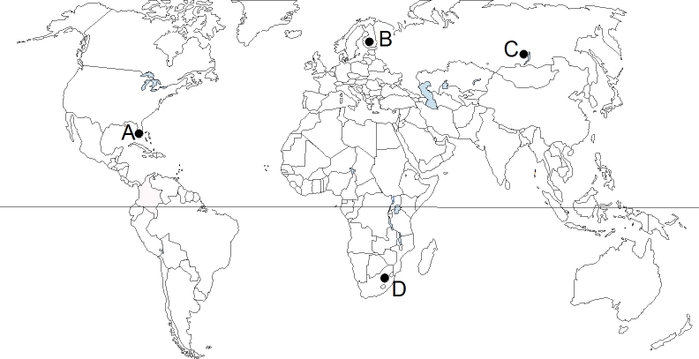

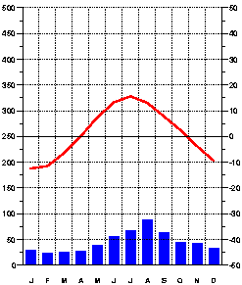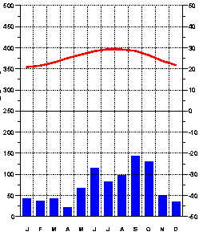
4
3

Bijlage 2 lege klimaatgrafiek

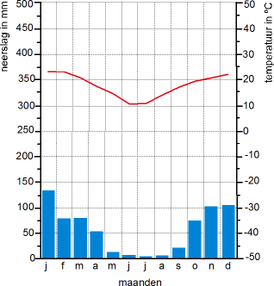

3. Toelichting

Waarom deze opdracht?
Bij aardrijkskunde worden veel soorten bronnen gebruikt. Naast kaarten o.a. ook tekst, grafieken of foto's. Het goed leren omgaan met (geografische) informatie is van belang voor het eindexamen. Daar is in domein A ’Vaardigheden´ een eindterm opgenomen over omgaan met (geografische) informatie.

Analyseren is een essentieel onderdeel van omgaan met bronnen. Je leert kijken naar een bron om zo tot bepaalde conclusies te komen. Bij deze opdracht is de analyse niet direct gerelateerd aan een geografische verklaring. Die komt pas wanneer de leerlingen de verschillen tussen de klimaatgrafieken moeten uitleggen.

Wat wordt van leerlingen gevraagd?
Om deze opdracht tot een goed einde te brengen is op meerdere terreinen voorkennis nodig over grafieken en klimaten. Vakspecifieke voorkennis over kenmerken en spreiding van klimaten is van belang. De leerling heeft kennis van de geofactoren die van belang zijn om de aanwezigheid van een klimaat te verklaren.
Tevens moeten de leerlingen zich er van bewust zijn dat de zon tussen de keerkringen beweegt. Dat verklaart dat wanneer het zomer is op het ene halfrond het winter is op het andere halfrond. De evenaar is de scheidslijn.
Daarnaast heeft de leerling al eens een lijngrafiek en een staafgrafiek getekend. Enige precisie is nodig omdat je met twee verschillende waardes werkt op de y-assen.

Metacognitieve kennis die vereist is bij deze analyse-opdracht zit in het onderscheid maken van de verschillende onderdelen van een grafiek, kunnen bepalen welke onderdelen van de grafiek voor de opdracht van belang zijn. In het geval van deze opdracht is dat de volgorde van de maanden. En met dit nieuwe gegeven zal de leerling de opdracht verder proberen op te lossen.

Suggesties
Op de wereldkaart is de evenaar getekend. Dat is al een subtiele aanwijzing voor de richting waarin het antwoord gezocht moet worden. Door de evenaar weg te laten, wordt de opdracht moeilijker. Geef de leerlingen de klimaatgegevens van plaats D, zodat ze zelf nauwkeurig de grafiek kunnen tekenen.

Pretoria
Maand [mm] [°C]
Jan 133 22.4
Feb 77 22.0
Mar 7 20.8
Apr 56 17. 8
Mei 13 14.5
Jun 7 11.3
Jul 3 11.7
Aug 5 14.5
Sep 21 18.5
Okt 73 19.7
Nov 102 20.8
Dec 106 21.8

